一、數組的概述
- 數組的理解：數組(Array)，是多個相同類型數據按一定順序排列的集
合，並使用一個名字命名，並通過編號的方式對這些數據進行統一管理。
- 數組相關的概念：
>數組名
>元素
>角標、下標、索引
>數組的長度：元素的個數
- 數組的特點：
1）數組是有序排列的
2）數組屬於引用數據類型的變量。數組的元素，既可以是基本數據類型，也可以
是引用數據類型
3）創建數組對象會在內存中開闢一整塊連續的空間
4）數組的長度一旦確定，就不能修改。
- 數組的分類：
1 按照維數：一維數組、二維數組、。。。
2 按照數組元素的類型：基本數據類型元素的數組、引用數據類型元素的數組
數據結構:
數據與數據之間的邏輯關係:集合、一對一、一對多、多對多
數據的儲存結構:
線性表:順序表(比如:數組)、鏈表、棧、隊列
樹形結構:二叉數
圖型結構:
算法:
排序算法、搜索算法
1.一維數組的聲明與初始化
正確的方式:
1. 一維數組的聲明和初始化
int num;//聲明
num = 10;//初始化
int id = 1001;//聲明+ 初始化

int[] ids;//聲明
//1.1 靜態初始化:數組的初始化和數組元素的賦值操作同時進行
ids = new int[]{1001,1002,1003,1004};
//1.2動態初始化:數組的初始化和數組元素的賦值操作分開進行
String[] names = new String[5];
也是正確的寫法：
int[] arr4 = {1,2,3,4,5};//類型推斷

錯誤的寫法：
// int[] arr1 = new int[];
// int[5] arr2 = new int[5];
// int[] arr3 = new int[3]{1,2,3};

2. 一維數組元素的引用: 通過角標的方式調用。
//數組的角標（或索引）從0開始的，到數組的長度-1結束。
names[0] = "王銘";
names[1] = "王赫";
names[2] = "張學良";
names[3] = "孫居龍";
names[4] = "王宏志";//charAt(0)
3. 數組的屬性: length
System.out.println(names.length);//5
System.out.println(ids.length);

說明:
數組一旦初始化，其長度就是確定的。arr.length
數組長度一旦確定，就不可修改。
4. 一維數組的遍歷
for(int i = 0;i < names.length;i++){
System.out.println(names[i]);
}
5. 一維數組元素的默認初始化值
> 數組元素是整型：0
> 數組元素是浮點型：0.0
> 數組元素是char型：0或'\u0000'，而非'0'
> 數組元素是boolean型：false

> 數組元素是引用數據類型：null （例:String）
6. 一維數組的內存解析
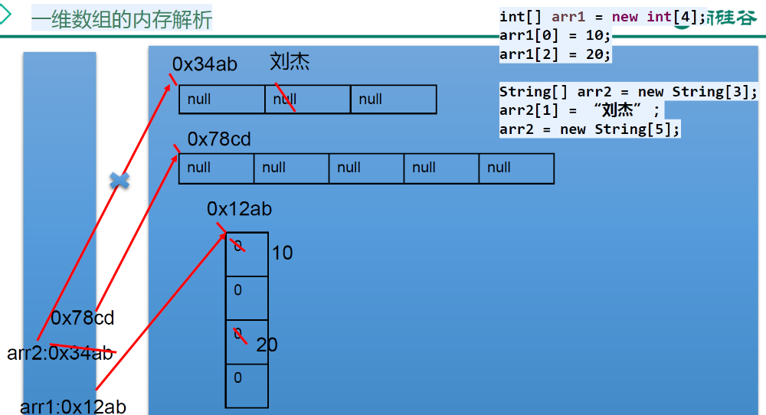

2. 二維數組
1. 如何理解二維數組?
數組的元素也可以是引用數據類型，一個一維數組Ａ的元素如果還是一個一維數組類型的，則，此數組Ａ則稱為二維數組。

2.二維數組的聲明與初始化：
正確寫法：
int[] arr = new int[]{1,2,3};//一維數組
//靜態初始化
int[][] arr1 = new int[][]{{1,2,3},{4,5},{6,7,8}};
//動態初始化1
String[][] arr2 = new String[3][2];
//動態初始化2
String[][] arr3 = new String[3][];
也是正確的寫法：
int[] arr4[] = new int[][]{{1,2,3},{4,5,9,10},{6,7,8}};
int[] arr5[] = {{1,2,3},{4,5},{6,7,8}};//類型推斷

錯誤的情況
// String[][] arr4 = new String[][4];
// String[4][3] arr5 = new String[][];
// int[][] arr6 = new int[4][3]{{1,2,3},{4,5},{6,7,8}};

3. 如何調用數組的指定位置的元素：
System.out.println(arr1[0][1]);//2
System.out.println(arr2[1][1]);//null

arr3[1] = new String[4];
System.out.println(arr3[1][0]);
System.out.println(arr3[1]);

4. 二維數組的屬性：
System.out.println(arr4.length);//3
System.out.println(arr4[0].length);//3
System.out.println(arr4[1].length);//4

5. 遍歷二維數組元素：
for(int i = 0;i < arr4.length;i++){
for(int j = 0;j < arr4[i].length;j++){
System.out.print(arr4[i][j] + " ");
}
System.out.println();
}

- 二維數組元素的默認初始化值
規定：二維數組分為外層數組的元素，內層數組的元素
int [] [] arr =新的int [4] [3];
外層元素：arr[0],arr[1]等
內層元素：arr[0][0],arr[1][2]等

數組元素的默認初始化值
針對於初始化方式一：比如：int[][] arr = new int[4][3];
外層元素的初始化值為：地址值
內層元素的初始化值為：與一維數組初始化情況相同

針對於初始化方式二：比如：int[][] arr = new int[4][];
外層元素的初始化值為：null
內層元素的初始化值為：不能調用，否則報錯。

- 二維數組的內存結構
